Mein Ausflug nach Konstanz

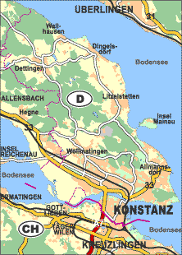
Die historische Stadt Konstanz ist mit mehr als 82.000 Einwohnern die größte Stadt am Bodensee. Die Stadt am Bodensee hat ihre lange Tradition als Stadt des Handels und der Kultur bis in die heutige Zeit bewahren und viele neue Aspekte hinzufügen können.
Die einzigartige Lage der Stadt am Bodensee und Rhein, ihre Nachbarschaft zur Schweiz, zu Österreich und zu Liechtenstein macht Konstanz zum idealen Ferienziel und Ausgangspunkt für Ausflüge in die Umgebung.

Tourismus, Kultur and Freizeit...

Bodensee

Mit einer Fläche von 536 km² und einem Rauminhalt von 48,5 km³ Wasser ist der Bodensee der größte See in Deutschland. An der längsten Stelle misst der Bodensee 63 km, die größte Breite zwischen Langenargen (D) und Rorschach (CH) beträgt 14 km. Die tiefste Stelle des Sees befindet sich mit 254 m zwischen Friedrichshafen (D) und Uttwil (CH).
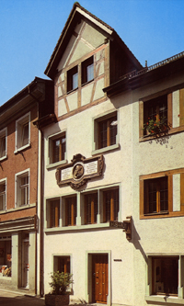
Hus-Museum
Hus-Museum
Hussenstraße 64
78462 Konstanz

Öffnungszeiten:
1. April - 30. September:
Dienstag - Sonntag:
11.00 - 17.00 Uhr
Montag geschlossen
1. Oktober - 31. März
Dienstag - Sonntag:
11.00 - 16.00 Uhr
Montag geschlossen

Das Hus-Haus ist seit über 200 Jahren Zentrum der Verehrung des Prager Reformators Jan Hus, der 1415 während des Konstanzer Konzils verbrannt wurde. Das Museum zeigt Bilder und Dokumente zum Leben und Wirken von Jan Hus und zur Hussitenbewegung.

Philharmonische Konzerte

Die Südwestdeutsche Philharmonie gehört seit über 70 Jahren zu den wichtigen Größen im Kulturleben des deutschen Südwestens. Dies belegen zahlreiche Gastspiele besonders in den Regionen Bodensee, Schwarzwald und Hochrhein. Auch im benachbarten Ausland ist das Orchester gefragt und hat sich speziell in der Schweiz einen hervorragenden Namen erspielt. Davon zeugen vor allem die Konzerte in der Zürcher Tonhalle und in vielen anderen Konzertsälen zwischen Bern und Chur, Basel und Luzern.

